Департамент природных ресурсов администрации Магаданской области

КАДАСТРОВЫЙ ОТЧЕТ

ПО ООПТ ПАМЯТНИК ПРИРОДЫ

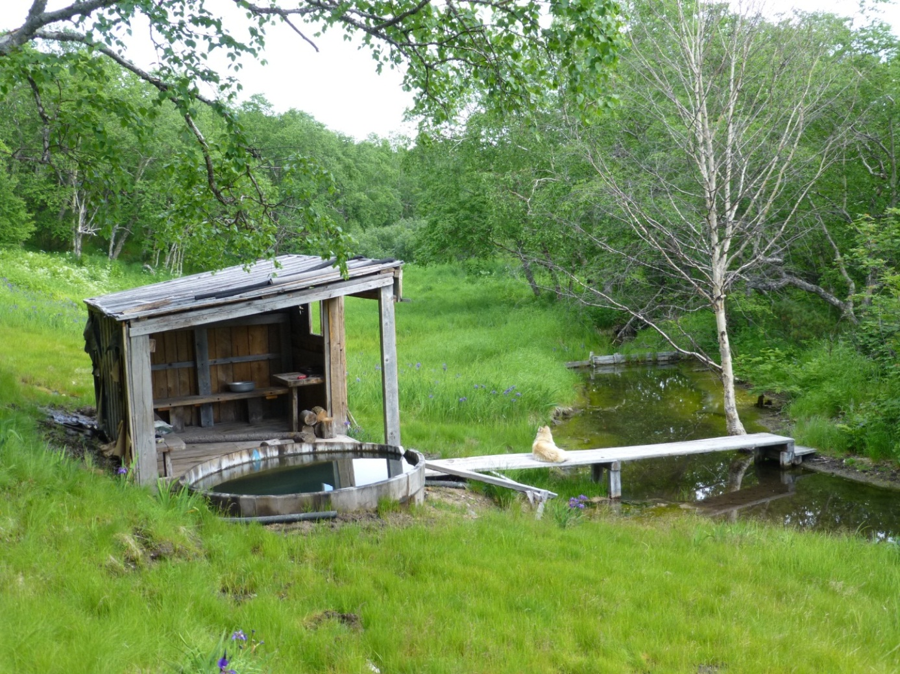
РЕГИОНАЛЬНОГО ЗНАЧЕНИЯ

«ШИРОКИНСКИЙ»

г. Магадан, 2013
Кадастровый отчет
по ООПТ памятник природы регионального значения
«Широкая» («Широкинские источники»)

1. Название особо охраняемой природной территории (далее - ООПТ):
Памятник природы регионального значения «Широкая» «(Широкинские источники»).

2. Категория ООПТ:
Памятник природы.

3. Значение ООПТ:
Региональное.

4. Порядковый номер кадастрового дела ООПТ:
Данные отсутствуют.

5. Профиль ООПТ:
Геологический (гидрогеологический).

6. Статус ООПТ:
Действующий.

7. Дата создания:
26.05.1975.

8. Цели создания ООПТ и ее ценность:
Памятник природы создан с целью сохранения геологических образований (сохранения термальных вод, имеющих важное бальнеологическое значение).

9. Нормативная основа функционирования ООПТ:
9.1. правоустанавливающие документы:
Реквизиты правового акта | Площадь ООПТ, га |  | Краткое содержание документа
Решение исполнительного комитета Магаданского областного Совета народных депутатов от 26.05.1975 №274 «О признании водных объектов памятниками природы» | Не установлена |  | Признать водные объекты памятниками природы Магаданской области
Решение исполнительного комитета Магаданского областного Совета народных депутатов от 08.07.1983 №296 «О признании редких и достопримечательных объектов памятниками природы» | 16 |  | Признать редкие и достопримечательные объекты памятниками природы Магаданской области
9.2. правоудостоверяющие документы:
Реквизиты правового акта | Площадь ООПТ, га | Краткое содержание документа
Постановление Администрации  Магаданской области от 13.10.2005 №176-па «О кадастровой стоимости земель особо охраняемых территорий и объектов Магаданской области» (документ утратил силу с 01.01.2012) | 16  (160000 м²) | Утвердить кадастровую стоимость земель особо охраняемых территорий и объектов Магаданской области для целей налогообложения и иных целей
Постановление администрации Магаданской области от 25.08.2011 №602-па «Об утверждении результатов государственной кадастровой оценки земель особо охраняемых территорий и объектов Магаданской области» |  | Утвердить результаты государственной кадастровой оценки земель особо охраняемых территорий и объектов Магаданской области

10. Ведомственная подчиненность:
Данные отсутствуют.

11. Международный статус ООПТ:
Не присвоен.

12. Категория ООПТ согласно классификации Международного союза охраны природы (МСОП, IUCN):
Данные отсутствуют.

13. Число отдельно расположенных, не граничащих друг с другом участков территории/акватории ООПТ:
1.

14. Месторасположение ООПТ:
Дальневосточный федеральный округ, Магаданская область, Северо-Эвенский район.

15. Географическое положение ООПТ:
По физико-географическому районированию ООПТ находится в Северо- Восточной Сибири. расположена западнее районного центра пгт. Эвенск на левом берегу реки Широкой в 8 км от берега залива Шелехова. Расстояние от Эвенска по вездеходной дороге около 120 км. Примерно столько же морем до устья реки, далее пешком.
В 3 км от источников проходит старая линия связи, которая использовалась раньше в качестве вездеходной дороги.

16. Общая площадь ООПТ (га):
16,0.
а) площадь морской акватории (га), входящей в состав ООПТ – 0;
б) площадь земельных участков (га), включенных в границы ООПТ без изъятия из хозяйственного использования – 16.

17. Площадь охранной зоны ООПТ (га):
0.

18. Границы ООПТ:
Утвержденные границы отсутствуют.
Вариант 1, соответствует утвержденной площади, но не включает все выходы термальных вод (периметр 2,1 км, площадь 16 га, координаты центральной точки 61°50'58.82"С 157°24'32.34"В). Объект неправильной формы, угловые точки имеют координаты:
- в системе координат wgs-84 стандарта gg.ggggggggg:
157.3995594959, 61.8504925342
157.4029429900, 61.8480944821
157.4073838260, 61.8480944821
157.4151024220, 61.8505924490
157.4134106749, 61.8518413558
157.4020971165, 61.8507423205
157.3993480275, 61.8503926191
- в системе координат wgs-84 стандарта gg°mm'ss.sss:
157°23'58,41419 61°51'01,77312
157°24'10,59476 61°50'53,14014
157°24'26,58177 61°50'53,14014
157°24'54,36872 61°51'02,13282
157°24'48,27843 61°51'06,62888
157°24'07,54962 61°51'02,67235
157°23'57,65290 61°51'01,41343

Координаты 4-х наиболее мощных естественных выходов термальных вод:
- в пределах данной площади:
61°51'00.34"С, 157°24'24.27"В
61°50'59.32"С, 157°24'20.05"В
61°50'57.79"С, 157°24'14.27"В
- за пределами площади:
61°51'05.62"С, 157°23'58.07"В

Ниже приводятся координаты точек, расположенных по периметру объекта, жирным подчеркнутым шрифтом выделены крайние угловые точки, построения и вычисления проведены по результатам GPS-картирования на местности и обработки его результатов в программах GoogleEarth и GlobalMapper 12,
Idx, Longitude, Latitude
1,157.3995594959,61.8504925342
2,157.4029429900,61.8480944821
3,157.4073838260,61.8480944821
4,157.4112959911,61.8495433277
5,157.4131992066,61.8501927880
6,157.4151024220,61.8505924490
7,157.4134106749,61.8518413558
8,157.4134106749,61.8518413558
9,157.4078637584,61.8505698634
10,157.4064639870,61.8502722705
11,157.4056396866,61.8500798648
12,157.4048232140,61.8498735904
13,157.4029429900,61.8505924490
14,157.4024143190,61.8505924490
15,157.4020971165,61.8507423205
16,157.4017799139,61.8509921047
17,157.3993480275,61.8503926191
18,157.3993480275,61.8503926191
19,157.3997709643,61.8503926191
20,157.3996652301,61.8503926191
21,157.3995594959,61.8504925342

Вариант 2 (периметр 4,2 км, площадь 92 га) - предлагаемая к охране площадь, минимально необходимая для охраны всех Широкинских источников. Оптимальные границы, включающие все выходы термальных вод и участки, где существует богатая растительность, сформировавшаяся в более теплых условиях (отметим, что в 3-5 км существует еще 2 группы выходов термоминеральных вод – не менее интересные, но малоизвестные и неохраняемые):
- в системе координат wgs-84 стандарта gg.ggggggggg:
157.4062076172, 61.8481096877
157.4220602302, 61.8495783813
157.4233136926, 61.8541070594
157.3930831283, 61.8533058806
- в системе координат wgs-84 стандарта gg°mm'ss.sss:
157°24'22,34742 61°50'53,19488
157°25'19,41683 61°50'58,48217
157°25'23,92929 61°51'14,78541
157°23'35,09926 61°51'11,90117

Ниже приводятся координаты точек, расположенных по периметру объекта, в системе координат wgs-84 стандарта gg.ggggggggg:
Idx, Longitude, Latitude
1,157.3937467261,61.8522956687
2,157.3958112524,61.8507628696
3,157.3997928389,61.8490209591
4,157.4062076172,61.8481096877
5,157.4112952000,61.8486725651
6,157.4157191850,61.8493345103
7,157.4220602302,61.8495783813
8,157.4247883543,61.8504493330
9,157.4254519521,61.8522608332
10,157.4233136926,61.8541070594
11,157.4180786437,61.8545947232
12,157.4111477338,61.8545250574
13,157.4033320270,61.8543857254
14,157.3999403051,61.8543508923
15,157.3945577900,61.8540373925
16,157.3930831283,61.8533058806
17,157.3941153915,61.8520518194
18,157.3944103238,61.8521214908
19,157.3937467261,61.8522956687

19. Наличие в границах ООПТ иных особо охраняемых природных территорий:
Отсутствуют.

20. Природные особенности ООПТ:

а) нарушенность территории:
Источники изредка посещались и посещаются, о чем свидетельствуют «купальни», имеющиеся на 3 термальных выходах. На самом западном выходе (вне территории ПП) небольшой бассейн, частично укрепленный досками, практически полностью разрушился от старости. Этот источник находится несколько в стороне от основных выходов, ближе всего к долине реки, по которой к нему подходит старая колея. По рассказам, строился в 80-90-х годах, место выбрано рядом с наледью, где меньше всего комаров.
Две купальни находятся на южном склоне. Одна старая, почти не заметная - чуть углубленный ручеек, на котором была небольшая запруда. Другая организована относительно недавно из вкопанного в землю небольшого деревянного бассейна (собранного из рыбзаводского чана) с небольшой раздевалкой. Через ручеек проложен небольшой деревянный мостик Постройка очень аккуратная, какого либо строительного мусора вокруг нет. Рядом с источником стоит крест (источник был освящен - по опросным данным, лет 5 назад).
В 200-300 м от источников на правом берегу ручейка имеется небольшая поляна с кострищем, до которой доходит старая дорога.

б) краткая характеристика рельефа:
ООПТ расположена на абсолютной высоте 45-50 м на южном склоне сопки в междуречье рр. Широкая и Хиендя.

в) краткая характеристика климата:
Климат характеризуется как приморский. Его особенностями являются:
- отрицательные среднегодовые температуры (-2 - -3 град. С);
- относительно теплая, ветреная и многоснежная зима;
- затяжная холодная весна;
- прохладное лето с частыми туманами;
- затяжная умеренно теплая осень.
Круглогодично отмечается высокая влажность воздуха. В летний период преобладают ветры юго-западного направления, в зимний период северо-восточного. Снежный покров устанавливается обычно к концу октября. Средняя высота снежного покрова 50-70 см. Зима продолжается около шести месяцев с третьей декады октября до конца апреля. Средняя январская температура около -20°С, абсолютный минимум минус 40°С – 45°С. Зима сопровождается сильными, нередко штормовыми ветрами с метелями. Количество дней с метелями бывает более 30-40. Из-за преобладания ветреной погоды в прибрежных районах жёсткость погоды оказывается больше, чем в Центральной Якутии в районе полюса холода Оймякона.
Сход снежного покрова наблюдается к концу мая (на северных склонах на 3-4 недели позже), но непосредственно на побережье первые проталины появляются уже в конце апреля – начале мая. Весна начинается в третьей декаде апреля и продолжается весь май. В это время идёт формирование летнего муссона. Ветры северных направлений ослабевают и постепенно сменяются южными. Увеличивается число дней с туманами.
Лето прохладное и сырое. В этот период выпадает более половины годовой нормы осадков, которая составляет около 450 мм. Часто наблюдаются туманы. Их образование связано с бризами, и появляются они обычно во второй половине дня. Вглубь территории туманы проникают недалеко. В июне окончательно формируется летний муссон, господствуют ветры южных направлений.
В регулировании температуры велика роль Охотского моря. На побережье увеличивается продолжительность безморозного периода и уменьшается вероятность заморозков. Терморегулирующая роль моря обеспечивает сравнительно длительный безморозный период: отрицательные минимальные температуры воздуха, как правило, прекращаются в первой декаде июня и наступают на большей части побережья в третьей декаде сентября. Длительность безморозного периода превышает в среднем 100 дней.
Осень короткая, длится с сентября и до первой половины октября. Действие летнего муссона проявляется всё реже, усиливаются ветры северного направления. На морском побережье они всё чаще достигают штормовой силы. К концу осени дожди сменяются мокрым снегом.

г) краткая характеристика почвенного покрова:
Район выхода термальных вод слагают граниты, относящиеся к гранитному массиву (батолиту) нижнемелового возраста, распространяющемуся на запад и на север на расстояние свыше 10 км. С южной и юго-восточной сторон граниты покрыты аллювиальными образованиями рек Широкая и Хиендя. Под этими аллювиальными отложениями погребен южный контакт гранитного массива с эффузивами, обнажающимися на морском побережье.
Суровые климатические условия не способствуют интенсивному развитию почвообразовательных процессов, низкие температуры тормозят микробиологические и химические процессы.
На территории ООПТ встречаются хорошо дренированные, подстилаемые галькой, супесчаные подзолистые и илисто-песчаные почвы. Это наиболее плодородные почвы, на которых произрастают высокопроизводительные древесные насаждения. Но наибольшее распространение имеют горно-лесные слабоподзолистые почвы различного механического состава от суглинистых до песчаных разностей. Преобладают малоразвитые грубоскелетные, мелкощебенчатые почвы. По низменностям преобладают заболоченные торфянисто-подзолистые глеевые, торфянисто-глеевые, подзолисто-глеевые и торфяные почвы. Значительное участие в почвообразовании играют перегнойно-дерновые, мерзлотно-глеевые и мерзлотно-болотные с развитым торфяным горизонтом почвы. На этих почвах произрастает наиболее пышная растительность.

д) краткое описание гидрологической сети:
Многочисленные струи источника выходят на поверхность на южном и западном склонах холма, расположенного между поймами рек Хиендя и Широкая и являющегося сохранившейся частью древнечетвертичной морской террасы. Здесь на откосе 8-метровой террасы на протяжении более 700 м отмечено 38 отдельных выходов минеральной воды. Все выходы приурочены к контакту галечников с гранитами и возвышаются над подножием склона на 3-7 м.
Выходы южного склона образуют водоток, расход которого 5 октября 1950 г. составлял 4,3 л/сек. Общий дебит источника равен 7,53 л/сек, из которых 2,57 л/сек выходит на западном склоне и 4,96 л/сек — на южном. Температура воды отдельных выходящих струй неодинакова и не превышает 41°. Наиболее теплые струи были отмечены в средней части выходов южного склона, причем здесь после расчистки делювия гранита была обнаружена струя горячей воды, имеющая температуру 56,2° и расход 0,25 л/сек. Рядом с ней была расчищена трещина в гранитах шириной 1 мм, из которой выходят струя воды и газ. Температура воды этой струи 51,5°, а расход 0,25 л/сек.
На западном склоне наиболее крупный выход источника после расчистки имел дебит 1,8 л/сек. и температуру воды 33,5°.
У всех выходов горячей воды имеются значительные накопления волокнистых водорослей темно-зеленого цвета.
Вода всех выходов прозрачная, на вкус солоноватая, без запаха и цвета.
Вода южного склона во всех выходах имеет одинаковый химический состав, вода западного склона отличается лишь пониженной минерализацией.
Свободный газ источника «Широкий» содержит азот и редкие газы.
Вода источника относится к типу хлоридно-натриево-кальциевых терм с повышенной минерализацией и содержит ряд специфических элементов: литий, стронций, ванадий, кремнезем и др.
Вода данного источника однотипна с водой Мотыклейского источника. Она может быть применена для питья, а также для употребления в виде ванн. Для внутреннего употребления вода должна обязательно газироваться углекислотой (Гидрогеология СССР, М., Недра, 1972)..

Нами были измерены некоторые характеристики воды в наиболее мощных выходах (измерения чекером Hanna Combo):
Группы источников | рН | t°С | Минерали-зация, | Электропровод, mS | ppMs  соленость
Ручей 1 (ванна) | 7.9 | 48 | 4.6 г/л | 6.1 | 30.7
Ручей 2 | 8.2 | 54 | 4.7 г/л | 4.48 | 10.2
Западный ручей | 8.2 | 39 | 2.9 г/л | 2.82
Холодный ручей на восточном краю | 6,6 | 12 | 458мг/л | 1420mkS

е) краткая характеристика флоры и растительности:
ПП создан как геологический, однако его необходимо рассматривать как комплексный. Это естественные источники, вокруг которых сформировалась богатая и разнообразная растительность, сильно отличающаяся от окружающей зональной растительности. Ранее ботаниками не посещался, какие-либо сведения о флоре отсутствовали.
Основу растительного покрова Широкинских термальных источников формируют каменноберезняки и луга разнотравные и высокотравно-разнотравные. На сопредельной территории основные площади занимают заросли кедрового и ольхового стлаников, пойменные ивово-тополевые леса и парковые закустаренные тополевники вдоль р. Широкая.
Непосредственно на территории памятника природы выявлено 95 видов растений и еще 6 на ближайших участках, из них 2 охраняемых (rare) и 2 адвентивных (adv.).

1. Matteuccia struthiopteris (L.) Tod. - Страусник обыкновенный (rare).
2. Gymnocarpium jessoense (Koidz.) Koidz. - Голокучник иезский.
3. Phegopteris connectilis (Michx.) Watt - Буковник обыкновенный.
4. Dryopteris expansa (C. Presl) Fraser-Jenkins et Jermy - Щитовник расширенный.
5. Equisetum arvense L. - Хвощ полевой.
6. Equisetum pratense Ehrh. - Хвощ луговой.
7. Lycopodium annotinum L. - Плаун годичный.
8. Pinus pumila (Pall.) Regel - Сосна низкая, кедровый стланик.
9. Juniperus sibirica Burgsd. - Можжевельник сибирский.
10. Triglochin palustre L. - Триостренник болотный.
11. Phalaroides arundinacea (L.) Rauschert - Двукисточник тростниковый.
12. Agrostis scabra Willd. - Полевица шероховатая .
13. Avenella flexuosa (L.) Drej. - Щучник извилистый.
14. Deschampsia borealis (Trautv.) Roshev. - Щучка северная.
15. Calamagrostis langsdorffii (Link) Trin. - Вейник Лангсдорфа.
16. Trisetum sibiricum Rupr. - Трищетинник сибирский.
17. Poa glauca Vahl - Мятлик сизый.
18. Poa malacantha Kom. - Мятлик мягкоцветковый.
19. Poa nemoralis L. - Мятлик лесной.
20. Poa sp. - Мятлик.
21. Elytrigia repens (L.) Nevski - Пырей ползучий (adv.).
22. Leymus mollis (Trin.) Pilg. - Колосняк мягкий.
23. Eleocharis palustris (L.) Roem. et Schult. - Болотница болотная.
24. Carex cryptocarpa C. A. Mey. - Осока скрытоплодная.
25. Carex gmelinii Hook. et Arn. - Осока Гмелина.
26. Carex falcata Turcz. - Осока серповидная.
27. Carex pallida C. A. Mey. - Осока бледная.
28. Carex podocarpa R. Br. - Осока ногоплодная.
29. Carex rariflora (Wahlenb.) Smith - Осока редкоцветковая.
30. Carex sordida Heurck et Muell. Arg. - Осока грязная.
31. Juncus bufonius L. - Ситник жабий.
32. Juncus filiformis L. - Ситник нитевидный.
33. Juncus haenkei E. Mey. - Ситник Генке.
34. Luzula sibirica V. Krecz. - Ожика сибирская.
35. Veratrum oxysepalum Turcz. - Чемерица остродольная.
36. Fritillaria camschatcensis (L.) Ker-Gawl. - Рябчик камчатский.
37. Maianthemum bifolium (L.) F. W. Schmidt - Майник двулистный.
38. Iris setosa Pall. ex Link - Касатик, или ирис щетинистый.
39. Salix alaxensis Cov. - Ива аляскинская.
40. Salix fuscescens Anderss. - Ива буреющая.
41. Salix krylovii E. Wolf - Ива Крылова.
42. Salix saxatilis Turcz. ex Ledeb. - Ива скальная.
43. Salix udensis Trautv. et C. A. Mey. - Ива удская.
44. Betula lanata (Regel) V. Vassil. - Береза шерстистая.
45. Betula middendorffii Trautv. et C. A. Mey. - Береза Миддендорфа.
46. Duschekia fruticosa (Rupr.) Pouzar - Ольховник кустарниковый.
47. Urtica angustifolia Fisch. ex Hornem. - Крапива узколистная.
48. Rumex aquaticus L. - Щавель водный.
49. Montia fontana L. - Монция ключевая.
50. Stellaria calycantha (Ledeb.) Bong. - Звездчатка чашечкоцветковая.
51. Stellaria sp. (S. umbellata Turcz. ex Kar. et Kir.) -Звездчатка зонтичная.
52. Aconitum ajanense Steinb. - Борец аянский, аконит аянский.
53. Aconogonon tripterocarpum (A. Gray) Hara - Таран трехкрылоплодный.
54. Anemonastrum sibiricum (L.) Holub - Ветреник сибирский (окр.).
55. Thalictrum simplex L. - Василистник простой.
56. Cardamine regeliana Miq. - Сердечник Регеля.
57. Hylotelephium cyaneum (J. Rudolph) H. Ohba - Очиток синий, очитник синий.
58. Ribes triste Pall. - Смородина печальная
59. Spiraea beauverdiana Schneid. - Таволга Бовера, спирея Бовера.
60. Aruncus dioicus (Walt.) Fern. - Волжанка двудомная
61. Sorbus sambucifolia (Cham. et Schlecht.) M. Roem. - Рябина бузинолистная.
62. Rubus arcticus L. - Княженика.
63. Dasiphora fruticosa (L.) Rydb. - Курильский чай (окр.).
64. Comarum palustre L. - Сабельник болотный.
65. Potentilla stolonifera Lehm. ex Ledeb. - Лапчатка побегоносная.
66. Geum aleppicum Jacq. - Гравилат алеппский (окр.).
67. Rosa amblyotis C. A. Mey. - Шиповник тупоушковый.
68. Padus avium Mill. - Черемуха обыкновенная.
69. Oxytropis evenorum Jurtz. et Khokhr. - Остролодочник эвенов (окр.).
70. Hedysarum hedysaroides (L.) Schinz et Thell. - Копеечник копеечниковый.
71. Geranium erianthum DC. - Герань волосистоцветковая.
72. Empetrum sibiricum V. Vassil. - Шикша сибирская.
73. Viola epipsiloides A. et D. Löve - Фиалка сверху-голенькая.
74. Viola mauritii Tepl. - Фиалка Морица.
75. Epilobium glandulosum Lehm. - Кипрей железистый.
76. Epilobium hornemannii Reichenb. - Кипрей Хорнемана.
77. Epilobium palustre L. - Кипрей болотный.
78. Chamaenerion angustifolium (L.) Scop. - Иван-чай узколистный.
79. Anthriscus sylvestris (L.) Hoffm. var. nemorosa (Bieb.) Trautv. - Купырь лесной, морковник.
80. Tilingia ajanensis Regel - Тилингия аянская.
81. Ligusticum scoticum L. - Лигустикум шотландский.
82. Angelica gmelinii (DC.) M. Pimen. - Дудник Гмелина.
83. Chamaepericlymenum suecicum (L.) Aschers. et Graebn. - Дерен шведский.
84. Ledum decumbens (Ait.) Lodd. ex Steud. - Багульник стелющийся .
85. Rhododendron camtschaticum Pall. - Рододендрон камчатский (окр.).
86. Vaccinium vitis-idaea L. - Брусника обыкновенная.
87. Primula cuneifolia Ledeb. - Первоцвет клинолистный.
88. Trientalis europaea L. - Седмичник европейский.
89. Gentianella acuta (Michx.) Hiit. - Горечавочка острая.
90. Galium boreale L. - Подмаренник северный.
91. Galium trifidum L. - Подмаренник трехраздельный
92. Linnaea borealis L. - Линнея северная.
93. Tanacetum boreale Fisch. ex DC. - Пижма северная.
94. Ptarmica camtschatica (Rupr. ex Heimerl) Kom. - Чихотник камчатский (окр.).
95. Lepidotheca suaveolens (Pursh) Nutt. - Ромашка душистая (adv.).
96. Artemisia arctica Less. - Полынь арктическая.
97. Cacalia hastata L. - Какалия копьевидная.
98. Senecio cannabifolius Less. - Крестовник коноплеволистный (rare).
99. Saussurea oxyodonta Hult. - Горькуша острозубчатая.
100. Lactuca sibirica (L.) Benth. ex Maxim. - Латук сибирский.
101. Hieracium umbellatum L. - Ястребинка зонтичная.

Во флоре Широкинских источников преобладают широко распространенные растения, нередкие на побережье. Кроме того, на источниках произрастает около десятка видов, нередких на юго-западе области (побережье Тауйской губы), но в окрестностях Эвенска очень редких. Только рядом с термальными выходами были найдены очень редкие в области, известные лишь из нескольких местонахождений Epilobium glandulosum, Matteuccia struthiopteris, Senecio cannabifolius.
Основу растительного покрова Широкинских термальных источников формируют каменноберезняки и луга разнотравные и высокотравно-разнотравные, также по периферии вдоль ручейков имеются небольшие заросли ольховника и небольшие участки антропогенно трансформированных лугов. Наиболее флористически богатые и уникальные участки расположены на склоне южной экспозиции, они хорошо выделяются среди окружающей растительности. В западной части участка термопроявления (вне утвержденной площади, в пределах оптимальной) термоминеральные ручьи заметны слабее, флора лишь незначительно обогащена бореальными видами.
Непосредственно в местах выхода термальных вод отмечены сомкнутые сообщества из Deschampsia beringensis (проективное покрытие 80 - 90%, высота 0.2 - 0.4 м), среди которой растут Eleocharis palustris, Juncus haenkei, Triglochin palustre.
Основные грифоны расположены среди луга на склоне, где преобладают разнотравные и высокотравные участки. Доминируют Phalaroides arundinacea, Cacalia hastata, обычны Aruncus dioicus, Chamaenerion angustifolium, Thalictrum simplex, пятнами растут Matteuccia struthiopteris и Senecio cannabifolius. По более влажным ложбинам и вдоль ручейков доминируют Carex cryptocarpa и Rumex aquaticus, обычны Epilobium hornemannii, Epilobium glandulosum, Epilobium palustre, Iris setosa, Carex sordida.
Вокруг луговых участков с термальными ручьями и вдоль ручья основу растительности составляют разнотравно-папоротниковые каменноберезняки с кедровым стлаником. В высокотравно-папоротниковом каменноберезняке, расположенном в непосредственной близости от выходов термальных вод, и рядом со злаковыми лужайками доминирует Matteuccia struthiopteris или Dryopteris expansa и Phegopteris connectilis, обычны Cacalia hastata, Aruncus dioicus, Epilobium glandulosum, Carex sordida, Veratrum oxysepalum, Angelica gmelinii, Fritillaria camschatcensis. Древостой разреженный, образован Betula lanata, под пологом растут единичные кусты Sorbus sambucifolia, Pinus pumila, Juniperus sibirica.
По правому берегу ручья, куда впадают теплые ручейки, преобладают разнотравные и папоротниково-разнотравные каменноберезняки. Там на поляне заканчивается старая грунтовая дорога, идущая от р. Широкой. На поляне размером 10 х 30 м среди разнотравья произрастают заносные виды - Elytrigia repens и Geum aleppicum, а на лишенных травостоя участках растут Potentilla stolonifera и Lepidotheca suaveolens.
Флора и растительность на Широкинских термоминеральных источниках уникальны и заслуживают охраны.

ж) краткие сведения о лесном фонде:
ООПТ находится на территории Северо-Эвенского участка Омсукчанского лесничества, находящегося в ведении Департамента лесного хозяйства, контроля и надзора за состоянием лесов администрации Магаданской области. Все леса участкового лесничества, включая расположенные на ООПТ, относятся к горным.

з) краткие сведения о животном мире:
Список видов фауны составлен на основании литературных данных (Млекопитающие крайнего северо-востока Сибири, Ф.Б. Чернявский, 1984; Наземные позвоночные северо-востока России, А.В. Андреев и др., 2006), опросных данных и натурных обследований. В связи с малой площадью ООПТ обитание большинства видов млекопитающих и птиц в ее границах имеет временный характер. В список включены виды, встречи которых на территории ООПТ наиболее вероятны.

КЛАСС MAMMALIA - МЛЕКОПИТАЮЩИЕ
ОТРЯД LAGOMORPHA - ЗАЙЦЕОБРАЗНЫЕ
Семейство Leporidae - зайцы
- Lepus timidus Linnaeus, 1758 - заяц-беляк.
Семейство Lagomyidae - пищуховые
- Ochotona hyperborea Pallas, 1811 - северная пищуха.
ОТРЯД RODENTIA - ГРЫЗУНЫ
Семейство Sciuridae - беличьи
- Sciurus vulgaris Linnaeus, 1758 - обыкновенная белка.
- Tamias sibiricus Laxmann, 1769 - азиатский бурундук.
- Citellus parryi Richardson, 1825 - арктический, или американский длиннохвостый суслик.
Семейство Cricetidae - хомячьи, или хомякообразные
- Clethrionomys rufocanus Sundervall, 1846 - красно-серая полевка.
- Clethrionomys rutilus Pallas, 1779 - красная полевка.
- Microtus oeconomus Pallas, 1776 - полевка-экономка.
ОТРЯД CARNIVORA - ХИЩНЫЕ
Семейство Canidae - псовые
- Vulpes vulpes Linnaeus, 1758 - обыкновенная лисица.
Семейство Ursidae - медвежьи
- Ursus arctos Linnaeus, 1758 - бурый медведь.
Семейство Mustelidae - куньи
- Martes zibellina Linnaeus, 1758 – соболь.
- Mustela erminea Linnaeus, 1758 – горностай.
- Mustela nivalis Linnaeus, 1766 – ласка.
ОТРЯД ARTIODACTYLA - ПАРНОПАЛЫЕ
Семейство Cervidae - оленьи
- Alces alces Linnaeus, 1758 - лось, или сохатый.
- Rangiter tarandus Linnaeus, 1758 - северный олень.

КЛАСС AVES - ПТИЦЫ
ОТРЯД GALLIFORMES - КУРИНЫЕ
Семейство Tetraonidae - тетеревиные
- Lagopus lagopus Linnaeus, 1758 - белая куропатка.
- Tetrastes bonasia Linnaeus, 1758 – рябчик.
ОТРЯД CUCULIFORMES - КУКУШКООБРАЗНЫЕ
Семейство Cuculidae - кукушки
- Cuculus canorus Linnaeus, 1758 – кукушка.
- Cuculus saturatus Blyth, 1843 - глухая кукушка.
ОТРЯД STRIGIFORMES - СОВЫ
Семейство Strigidae - совиные
- Asio flammeus Pontoppidan, 1763 - болотная сова.
ОТРЯД PICIFORMES - ДЯТЛООБРАЗНЫЕ
Семейство Picidae - дятловые
- Dryocopus martius Linnaeus, 1758 – желна.
- Dendrocopos minor Linnaeus, 1758 - малый пестрый дятел.
- Picoides tridactylus Linnaeus, 1758 - трехпалый дятел.
ОТРЯД PASSERIFORMES - ВОРОБЬИНЫЕ
Семейство Alaudidae - жаворонковые
- Anthus hodgsoni Richmond, 1907 - зеленый (пятнистый) конек.
- Anthus gustavi Swinchoe,1863 - сибирский конек.
- Anthus cervinus (Pallas, 1811) - краснозобый конек.
- Anthus rubescens (Tunstall, 1771) - горный (американский) конек.
- Motacilla flava Linnaeus, 1758 - желтая трясогузка.
- Motacilla taivana (Swinchoe, 1863) - зеленоголовая трясогузка.
- Motacilla cinerea Tunstall, 1771 - горная трясогузка.
- Motacilla alba Linnaeus, 1758 - белая трясогузка.
Семейство Corvidae - врановые
17. Perisoreus infaustus (Linnaeus, 1758) – кукша.
18.Nucifraga caryocatactes (Linnaeus, 1758) – кедровка.
Семейство Bombycillidae - свиристелевые
19.Bombycilla garrulus (Linnaeus, 1758) – свиристель.
Семейство Prunellidae - завирушковые
20.Prunella montanella (Pallas, 1776) - сибирская завирушка.
Семейство Sylviidae - славковые
21.Locustella certhiola (Pallas,1811) - певчий сверчок
22.Locustella lanceolata (Temminck,1840) - пятнистый сверчок.
23.Phylloscopus borealis (Blasius,1858) – таловка.
24.Phylloscopus fuscatus (Blyth,1842) - бурая пеночка.
Семейство Muscicapidae - мухоловковые
25.Ficedula parva (Bechschtein, 1794) - малая мухоловка.
26.Oenanthe oenanthe (Linnaeus, 1758) – каменка.
27.Saxicola torquata (Linnaeus, 1758) - черноголовый чекан.
28.Luscinia calliope (Pallas, 1776) - соловей-красношейка.
29.Luscinia svecica (Linnaeus, 1758) – варакушка.
Семейство Paridae - синицевые
30.Parus montanus Baldenschtein, 1827 - буроголовая гаичка (пухляк).
31.Parus cinctus Boddaert,1783 - сероголовая гаичка.
Семейство Sittidae - поползневые
32.Sitta europaea Linnaeus, 1758 – поползень.
Семейство Fringillidae - вьюрковые
33.Fringilla montifringilla Linnaeus, 1758 – юрок.
34.Acantis flammea (Linnaeus, 1758) – чечетка.
35.Leucosticte arctoa (Pallas, 1811) - горный вьюрок.
36.Carpodacus erythrinus (Pallas, 1770) – чечевица.
37.Pinicola enucleator (Linnaeus,1758) – щур.
Семейство Emberizidae - овсянковые
38.Emberiza rustica Pallas, 1776 - овсянка-ремез.
39.Emberiza pusilla Pallas, 1776 - овсянка-крошка.
40.Emberiza aureola Pallas, 1773 – дубровник.

и) сведения о редких и находящихся под угрозой исчезновения объектах животного и растительного мира:

Основные охраняемые виды:
Vertebrates (Позвоночные животные)
Данные по группе отсутствуют.

Vascular plants (Сосудистые растения):
Matteuccia struthiopteris (L.) Tod. - Страусник обыкновенный - КК МО.
Senecio cannabifolius Less. - Крестовник коноплеволистный - КК МО.
Оба вида обычны в окрестностях источников.

Bryophytes (Мохообразные):
Данные по группе отсутствуют.

Fungi, lichens and fungus-like organisms (Грибы, лишайники и грибоподобные организмы):
Данные по группе отсутствуют.

Algae and other protists (Водоросли и другие простейшие):
Данные по группе отсутствуют.

Bacteria and Archaea (Бактерии и археи):
Данные по группе отсутствуют.

к) суммарные сведения о биологическом разнообразии:
Группа организмов | Всего  видов на  ООПТ | Виды в  КК  России | Виды в КК Магаданской области | Виды в  Красном  списке  МСОП
Vertebrates (Позвоночные животные) | 35 | 0 | 0 | 0
Invertebrates (Беспозвоночные животные) | 0 | 0 | 0 | 0
Vascular plants (Сосудистые растения) | 95+6 окр. | 0 | 2 | 0
Bryophytes (Мохообразные) | 0 | 0 | 0 | 0
Fungi, lichens and fungus-like organisms (Грибы, лишайники и грибоподобные организмы) | 0 | 0 | 0 | 0
Algae and other protists (Водоросли и другие простейшие) | 0 | 0 | 0 | 0
Bacteria and Archaea (Бактерии и археи) | 0 | 0 | 0 | 0

л) краткая характеристика основных экосистем ООПТ:
Лесная экосистема – каменноберезовый лес, термальная экосистема (единственный ПП магаданской области, где она хорошо выражена).

м) краткая характеристика особо ценных для региона или данной ООПТ природных объектов, расположенных на ООПТ:
Выходы термальных вод хлоридно-натриево-кальциевого состава.
Богатая и разнообразная флора и растительность, сильно отличающаяся от окружающей зональной растительности.

н) краткая характеристика природных лечебных и рекреационных ресурсов:
Термальные воды, имеющие бальнеологическое значение.

о) краткая характеристика наиболее значимых историко-культурных объектов, находящихся в границах ООПТ:
Историко-культурные объекты в границах ООПТ отсутствуют.

п) оценка современного состояния и вклада ООПТ в поддержании экологического баланса окружающих территорий:
Сведения отсутствуют.

21. Экспликация земель ООПТ:
а) экспликация по составу земель:
Земли лесного фонда 100%.

б) экспликация земель особо охраняемых территорий и объектов:

в) экспликация земель лесного фонда:
Лесные земли 16 га – 100% в т.ч.: покрытые лесной растительностью 8 га -50%, не покрытые лесной растительностью (прогалины) 8 га – 50%.

22. Негативное воздействие на ООПТ (факторы и угрозы):

а) факторы негативного воздействия:
Выражены слабо.

б) угрозы негативного воздействия:
Данные отсутствуют.

23. Юридические лица, ответственные за обеспечение охраны и функционирование ООПТ:
Данные отсутствуют.

24. Сведения об иных лицах, на которые возложены обязательства по охране ООПТ:
Данные отсутствуют.

25. Общий режим охраны и использования ООПТ:
Режим хозяйственного использования и зонирование территории определен следующими документами: Решение исполнительного комитета Магаданского областного Совета народных депутатов от 08.07.1983 №296. Запрещенные виды деятельности и природопользования: всякая деятельность, угрожающая сохранности памятника природы.

26. Зонирование территории ООПТ:
Зонирование отсутствует.

27. Режим охранной зоны ООПТ:
Охранная зона отсутствует.

28. Собственники, землепользователи, землевладельцы, арендаторы земельных участков, находящихся в границах ООПТ:
Собственник - Департамент лесного хозяйства, контроля и надзора за состоянием лесов администрации Магаданской области.

29. Просветительские и рекреационные объекты на ООПТ:
Просветительские и рекреационные объекты на ООПТ отсутствуют.

ПРИЛОЖЕНИЯ

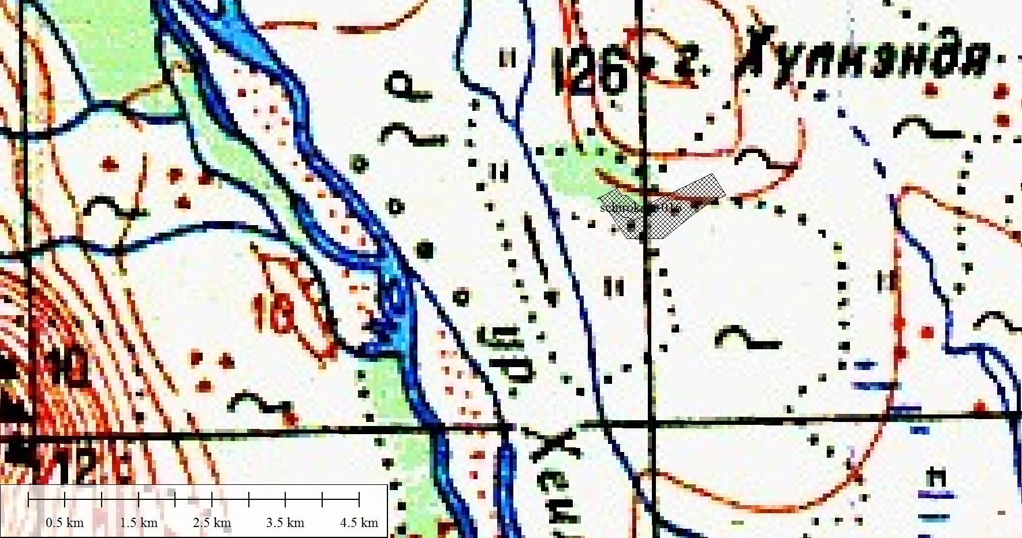
Рис. 2. Местоположение памятника природы регионального значения «Широкинский».

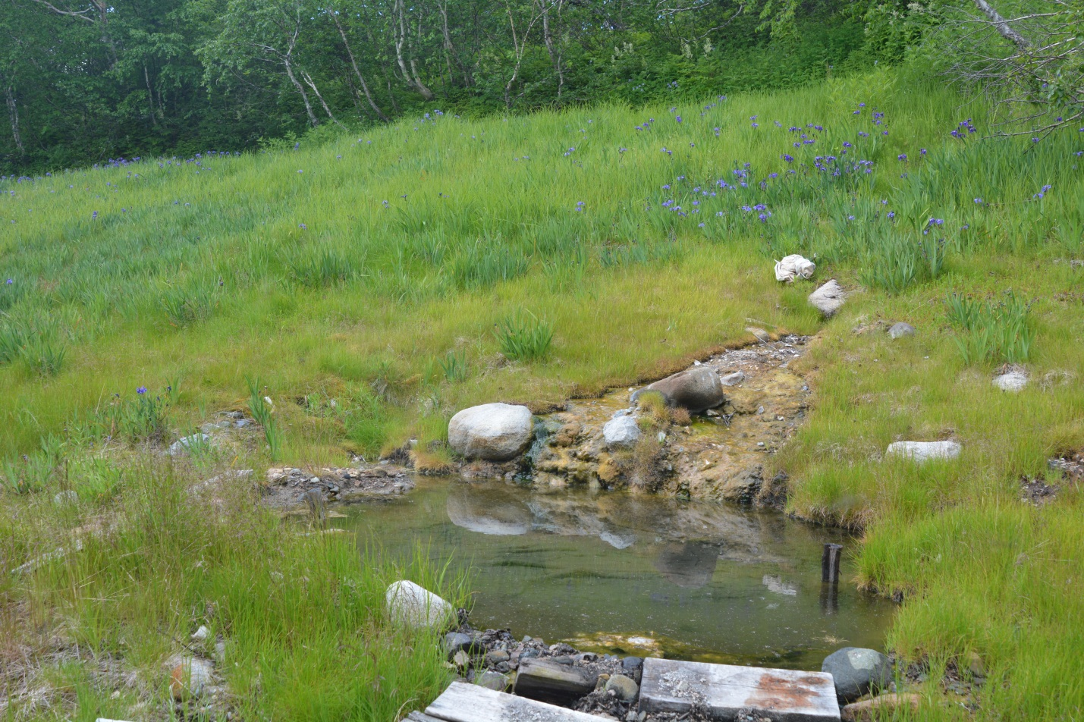
Фото 1. Памятник природы «Широкинский». Естественные термальные выходы.

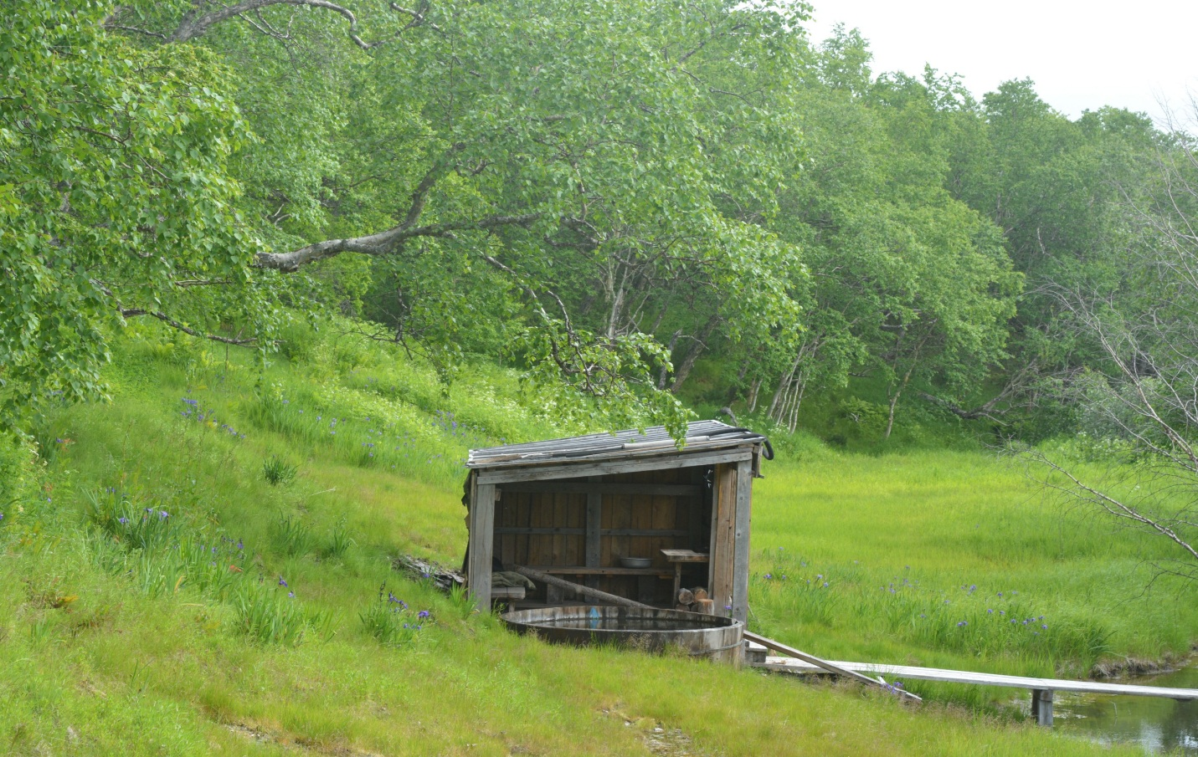
Фото 2. Памятник природы «Широкинский». Ванна.

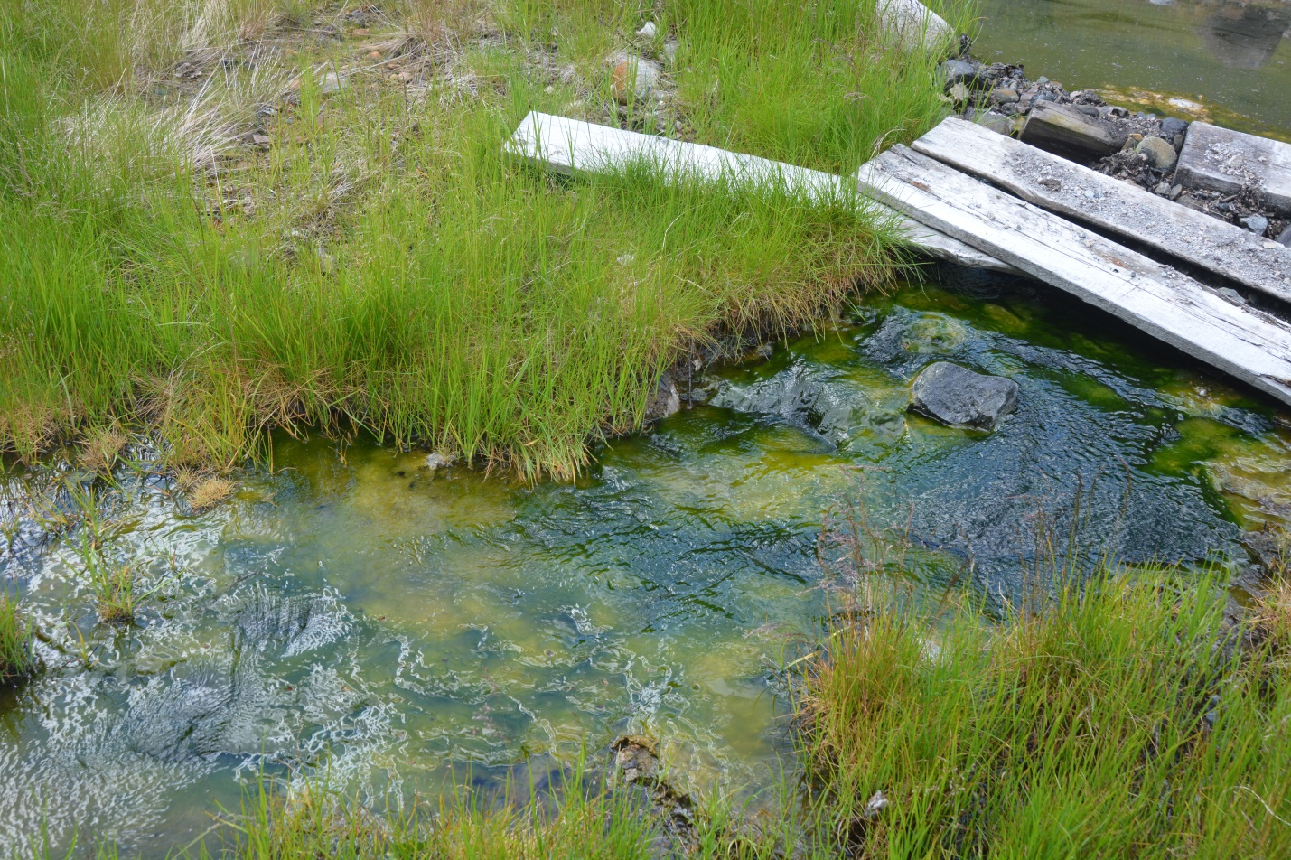
Фото 3. Памятник природы «Широкинский». Термальный ручей с водорослями – термофилами.
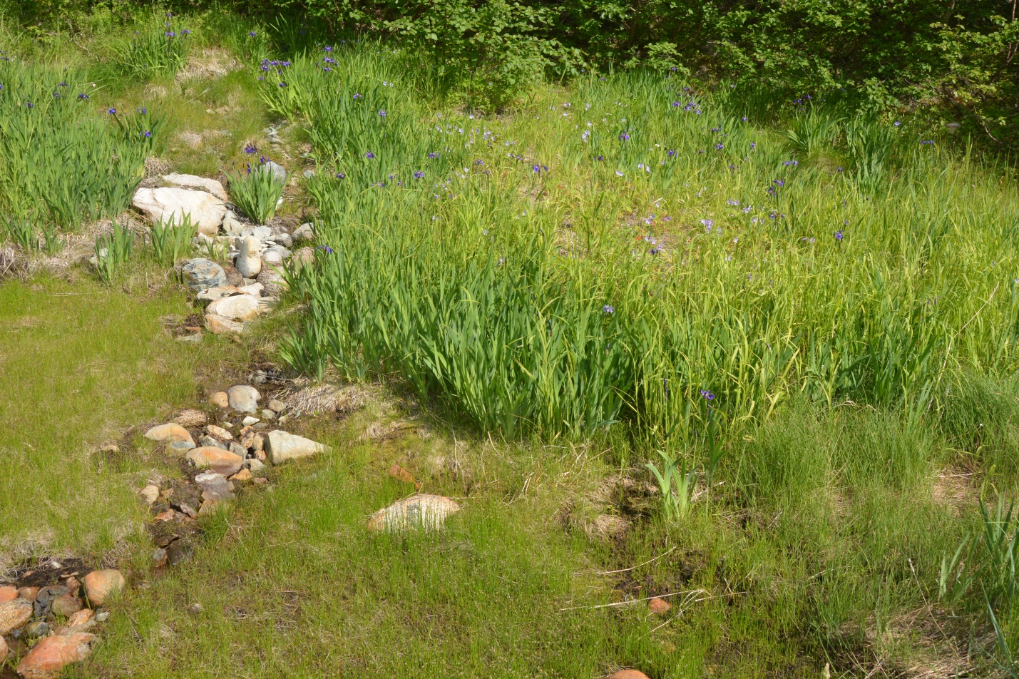
Фото 4. Памятник природы «Широкинский». Травянистая растительность у термальных источников.

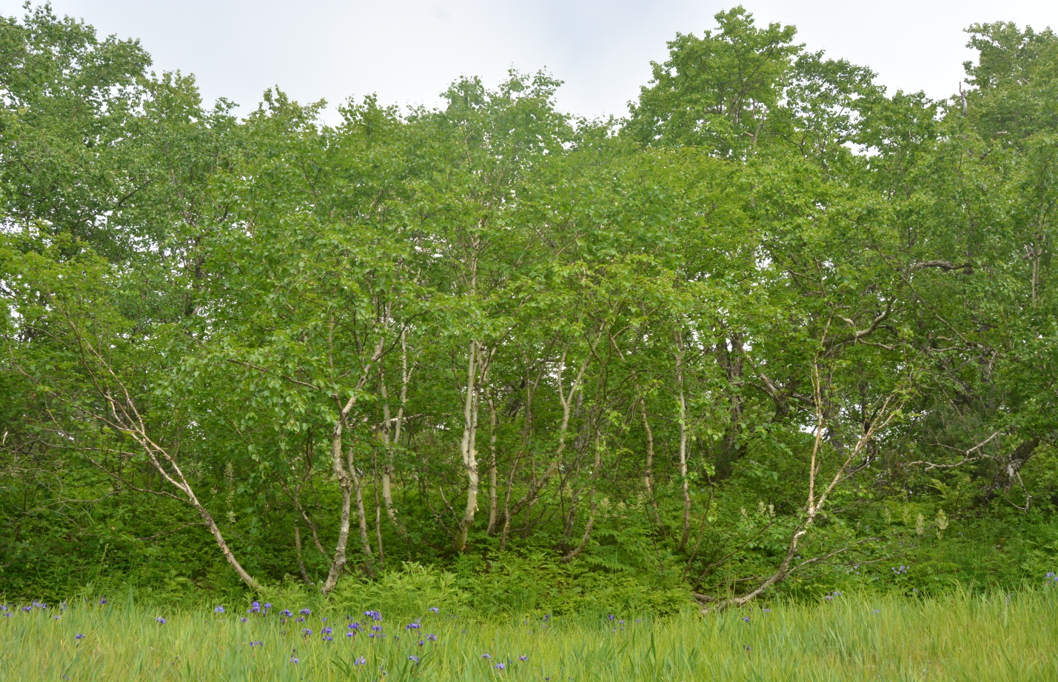
Фото 5. Памятник природы «Широкинский». Разнотравный каменноберезник.
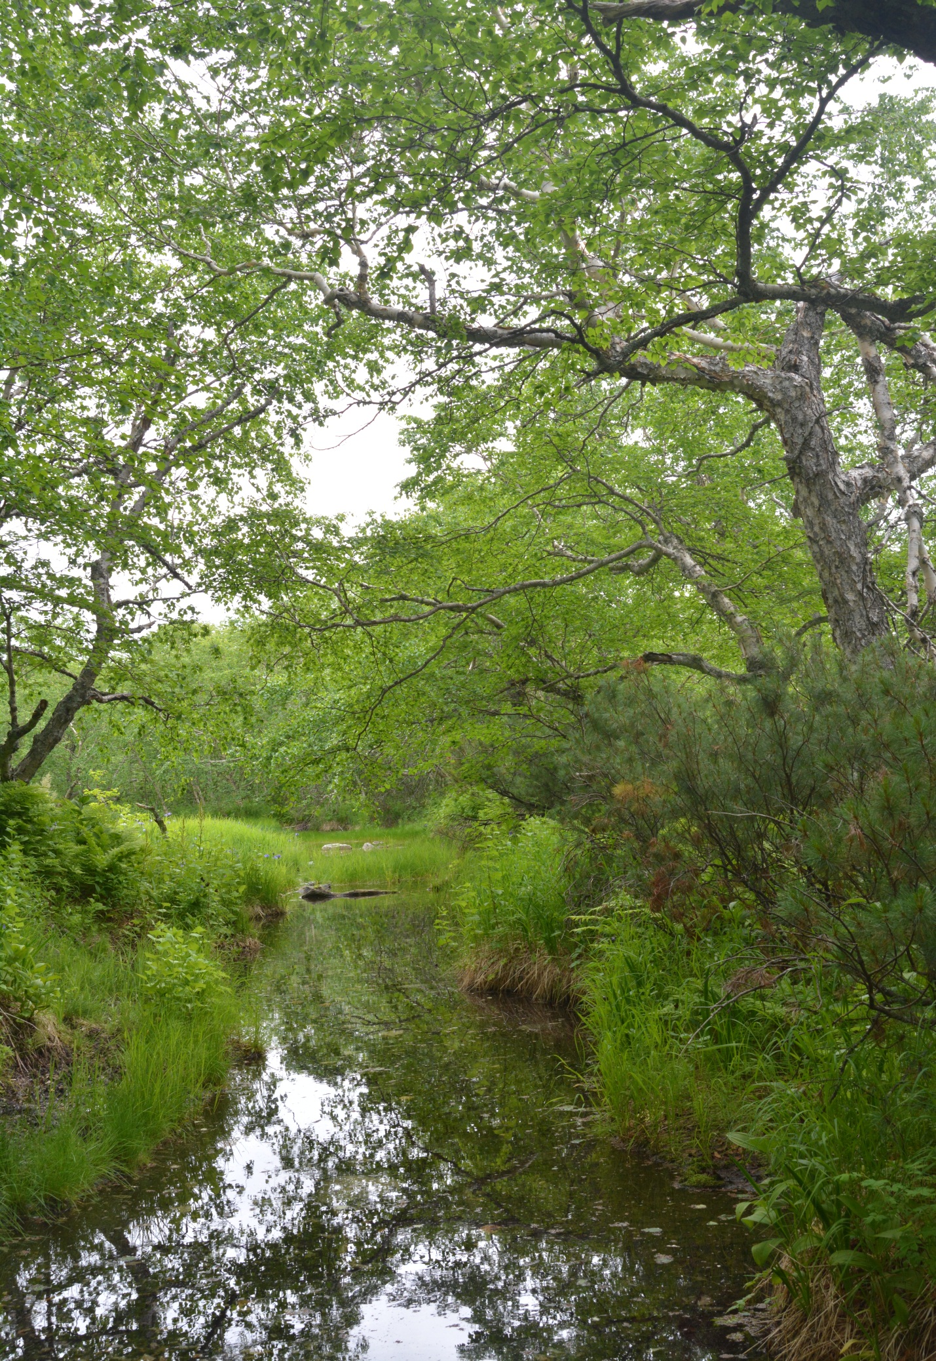Фото 6. Памятник природы «Широкинский». Ручей, в который стекают термальные ручейки.
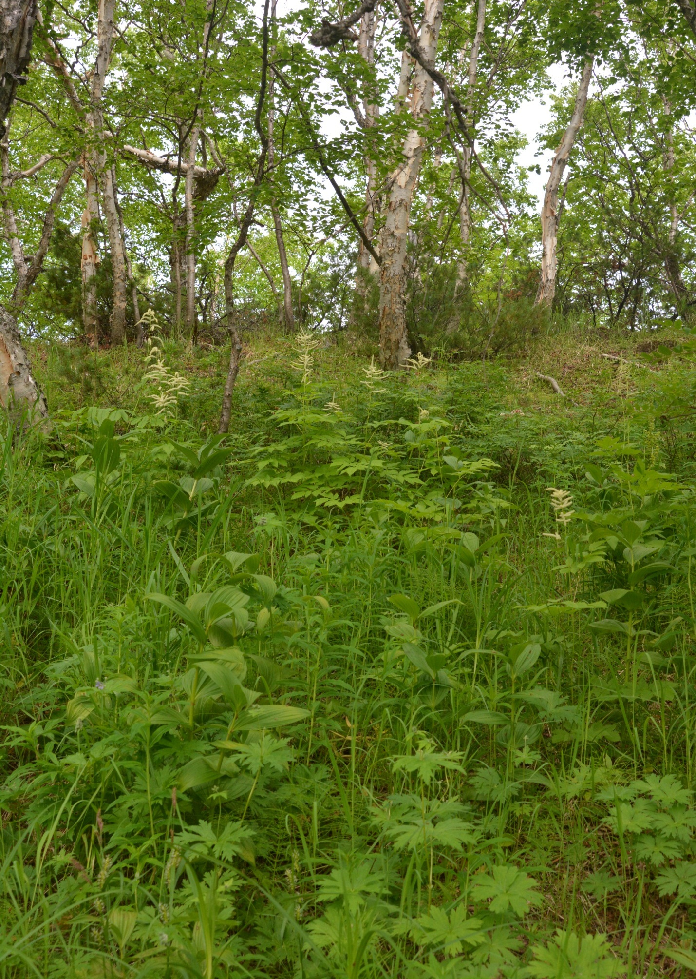

Фото 7. Памятник природы «Широкинский». Разнотравный каменноберезник возле источников.
Фото 8. Памятник природы «Широкинский». Senecio cannabifolius - Крестовник коноплёволистный. Внесен в Красную книгу Магаданской области.
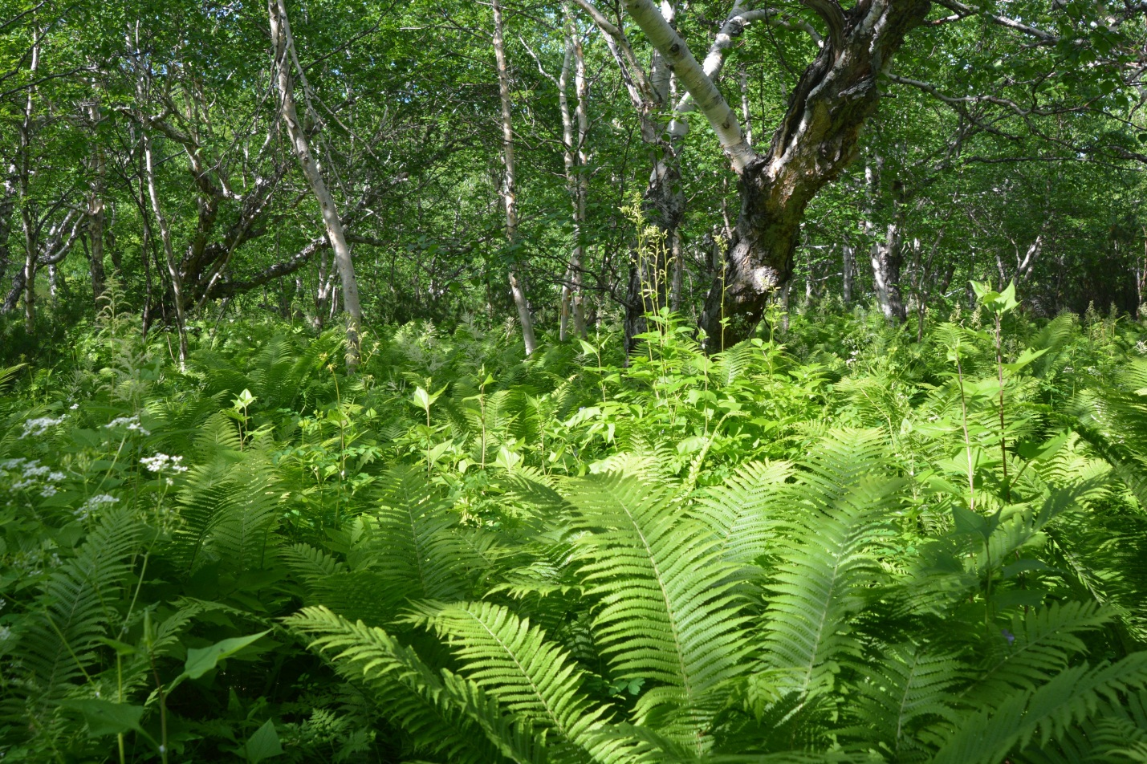
Фото 9. Памятник природы «Широкинский». Лес в пойме р. Широкая.

